亲爱的家长，您好：

今天我们发回了第一单元考试的试卷。本次考试18人在课堂当堂完成，最高分93.5，90分以上有5位，80分以上的有3位，70分以上有3位。60分及以下的有7位。课堂上我们讲解了试卷的所有内容，请家长看一下考卷了解您孩子的考试情况。并提醒孩子将错题订正在另一张练习纸上，所有订正好的错题下周六课堂提交给我，都可以拿回一半的分数。

今天我们没有设置队长以及分组对抗，集体学习新课《时光老人的礼物》。首先从课文标题，我们讲解了什么是拟人手法，然后讲解了这篇文体和以往课文的不同，此篇课文是一篇诗歌，我示范了诗歌朗诵，然后每位同学都朗读了一段。希望大家在家里能结合诗歌的断句、停顿、以及抑扬顿挫来练习朗诵这篇课文。在常规的生字学习后，同拼音首字母组词练习中，全班同学又集思广益组出很多高质量的词语。

下周的队长是辛慕雪和王嘉熙，请队长做好准备，下周继续分组对抗。

**明天是学校的亲子运动会，9am-1pm Tumbleweek Park，学校准备了很多亲子游戏，还有pizza和水，欢迎同学们来玩儿。**

**以下是本周的回家作业**

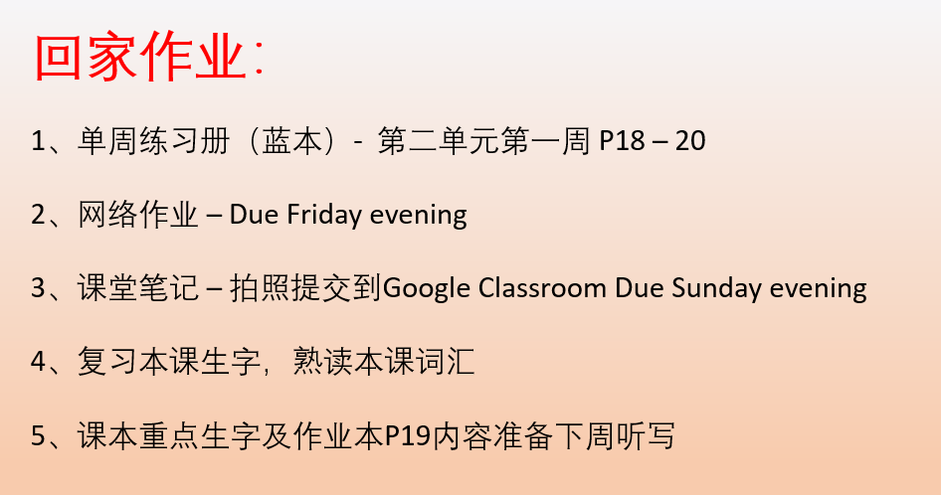

本学年马立平网络教室code – KMGJ0

本学年Google Classroom code – w7qkvzd

请家长们帮助学生加入，谢谢您的支持与配合。如有任何问题，请随时在班级群、微信私信或邮件与我联络。

谢谢！